Dzień dobry! Przygotowałam kilka propozycji do pracy z Państwa dziećmi. Materiały do pracy są w załącznikach. Udostępniam dla Państwa również linki.

Życzę powodzenia!
Zima!!!
15 – 26 luty 2021 r.

Oglądamy zimową prezentację: https://www.youtube.com/watch?v=EUPUGSLaETg

❊❊ ZIMOWE KRAJOBRAZY ❊❊

- Oglądamy ilustracje - ,,zimowe zabawy,,- załącznik 1.

- Wychodząc na podwórko zimą musimy ciepło się ubrać. Zaprojektuj czapkę i rękawiczki (proszę przygotować kolorowy papier, razem z dzieckiem rozrywamy wybrany przez nas kolor na mniejsze kawałki i przyklejamy na karcie pracy) - załącznik 2.

- Dopasowujemy takie same zimowe obrazki – załącznik 3.

- Ćwiczenia grafomotoryczne: proszę przygotować pastę do zębów, wycisnąć odrobinę do miseczki, następnie razem z ręką dziecka rysujemy po śladzie pastą do zębów według wzoru (wzór na karcie pracy)- załącznik 4.

Załącznik 1.

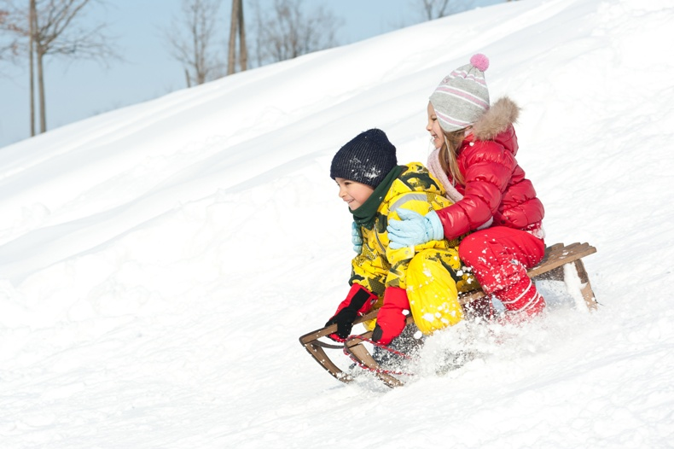

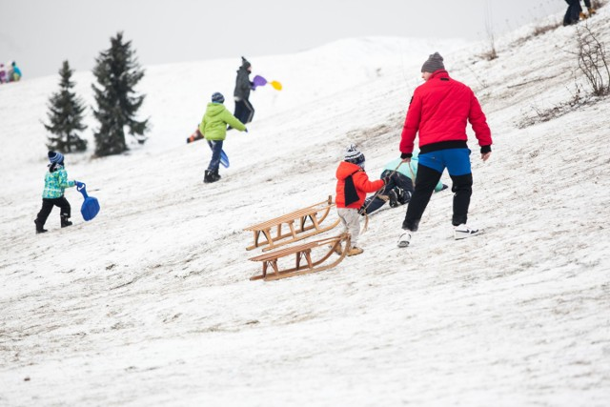

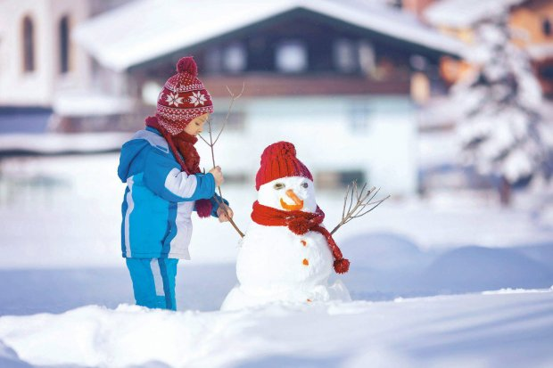

Załącznik 2.

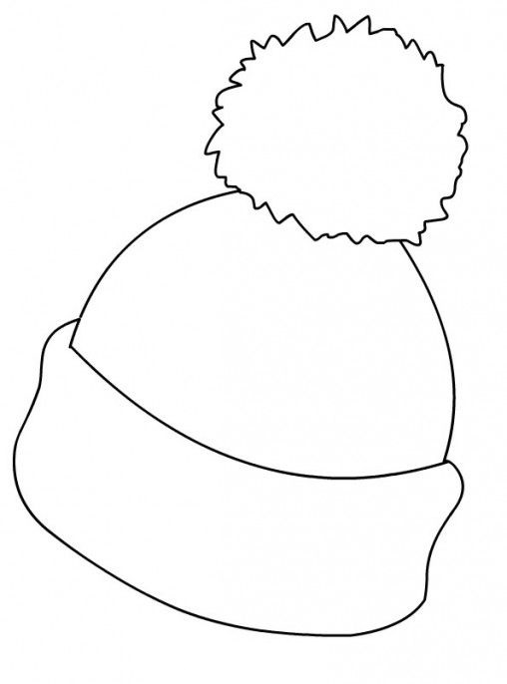

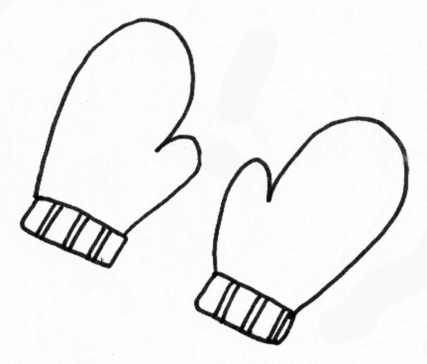

Załącznik 3.

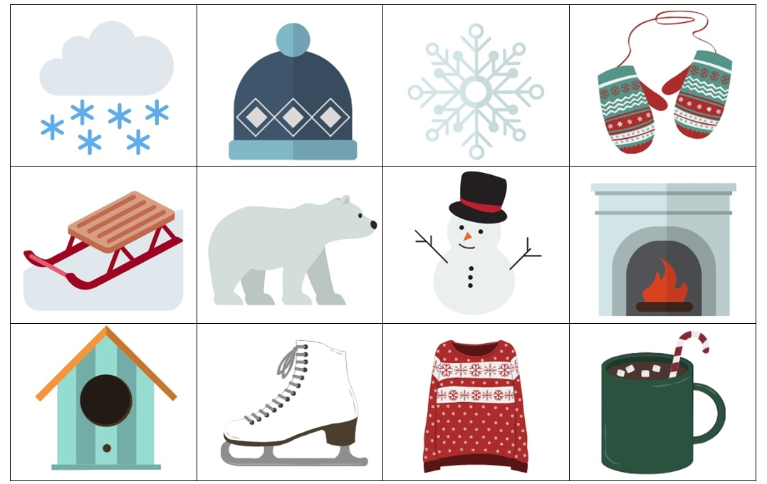

Załącznik 4.

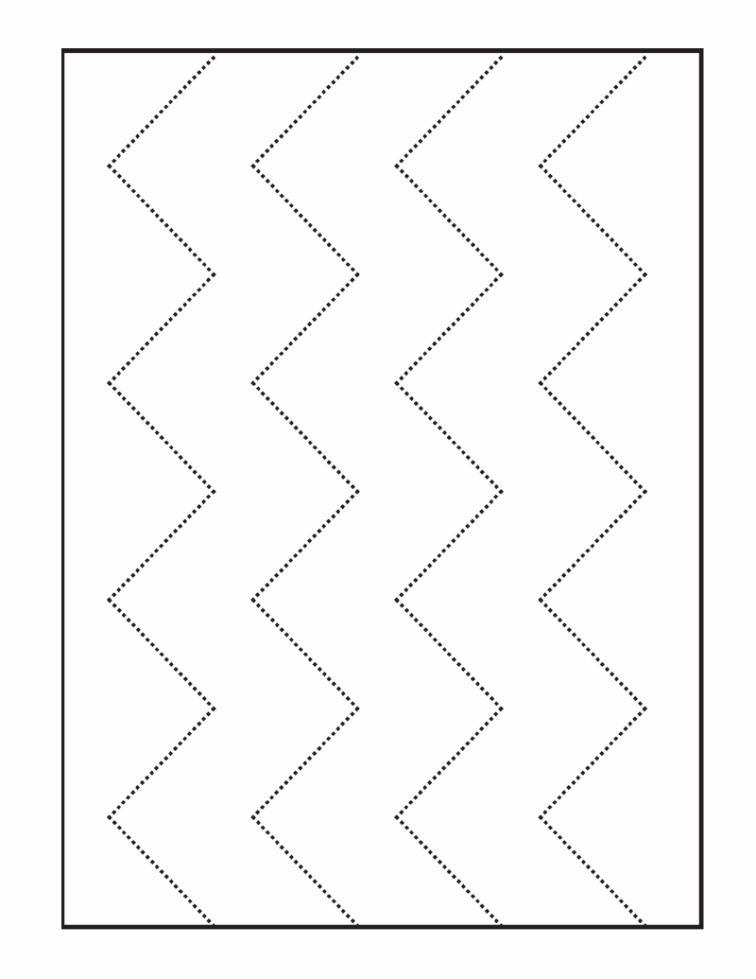

To już wszystko. Pozdrawiam serdecznie
Katarzyna Dębska

Dodatkowe ćwiczenia:
- Motoryka mała: proszę przygotować np. kolotowy papier- biały i rozrywamy ją na małe kawałki.

- Zabawy z kawałkami lodu. Proszę żeby jeżeli jest możliwość zamrozić wodę w foremce. Uzyskany lód wkładamy go do miseczki. Próbujemy razem z dzieckiem dotknąć kawałków lodu, oswajamy z uczuciem zimna.

- Zabawy słuchowe: wkładamy do plastikowego pojemnika np. makaron, następnie potrząsamy pojemnikiem. Potrząsamy raz delikatnie, a raz mocniej. Dziecko słucha zmiany natężenia dźwięku. Cicho- głośno.

Pozdrawiam serdecznie

